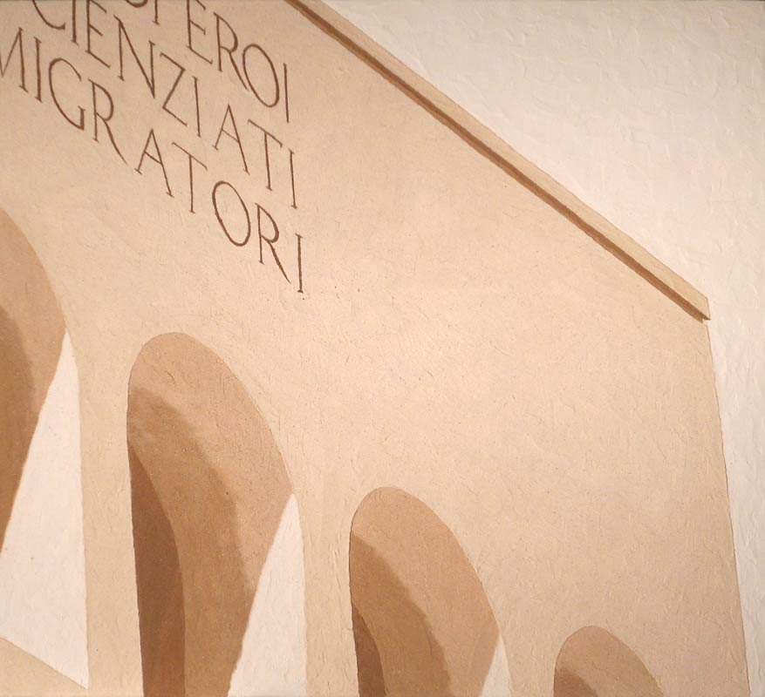

ARCHITETTURA ANNO ZERO

E' finito il novecento, è finita la sua seconda metà. La prima è stata l'ultima propaggine della cultura classica, la seconda la sua distruzione.
Ora siamo al bivio: continuare a distruggere o iniziare a ricostruire?
I modelli urbani inventati e realizzati nel '900 sono sotto gli occhi di tutti. La costruzione ideologica dello spazio dell'uomo ha prodotto le periferie del mondo che, oggi non le apprezza e le subisce.
L'uomo risparmia in architettura e spreca in tecnologia.
Investire in architettura è semplice, l'uomo lo sa già fare, lo ha sempre fatto. Non ha più senso distruggere e consumare il paesaggio del mondo. I rappresentanti delle genti, almeno di quelle ricche, dovranno diventare meno simili ai sacerdoti e più simili ai consulenti: puliti, rassicuranti, consiglieri competenti. Dovranno consigliarci come recuperare la bellezza dello spazio europeo. La ricchezza delle sue differenze, la tramutazione della bellezza in economia. L'invenzione di nuova bellezza per la creazione di nuova ricchezza.
Il novecento è stato il secolo dell'emergere di una massa che è divenuta spesso infantile e capricciosa. A questa il politico ha dispensato il "panem" ed i "circenses". La società intossicata di caramelle è diventata una società tossica.
Questa forma di civiltà tutto il giorno ci dà il lavoro, la sera la televisione, la domenica il calcio: impresa, impresa, impresa! Sono compresi nel prezzo le droghe, gli ospedali, le galere. La giustizia si paga a parte.
Il mondo ricco ha un doppio dovere: verso se stesso e per l'esempio che dà a chi vuol diventare come lui.
Qui è il bivio oltre cui la mia visione si ferma. Prevarrà la presa oppure la perdita della coscienza? C'è lo spazio per il salvataggio del paesaggio italiano?

Roma, 11 maggio 2000
Massimo Catalani

